2010年MBA联考考试报名流程及注意事项

报考条件：
1、 中华人民共和国公民。
2、拥护中国共产党的领导，愿为社会主义现代化建设服务，品德良好，遵纪守法。
3、大学本科毕业后有3年（从本科毕业至2010年9月1日，下同）或3年以上工作经验的人员；获得国家承认的高职高专毕业学历后，经5年或5年以上，达到与大学本科毕业生同等学力的人员；已获硕士学位或博士学位并有2年或2年以上工作经验的人员。
4、健康状况符合规定的体检标准；年龄一般不超过40周岁（可适当放宽）。
5、身体健康状况符合国家和招生单位规定的体检要求。
6．报考统招统分生应有5年以上工作经历、全日制本科毕业、有学士学位（统招统分生自筹培养经费）。
报名方式：网上报名和现场确认两个阶段。
- 网上报名：
1.网上报名日期：2009年10月16日—31日每天9：00-22:00（逾期不再补报，也不得再修改报名信息）。
2.考生自行登录"中国研究生招生信息网"（公网网址：http：//yz.chsi.com.cn ，教育网址：http://yz.chsi.cn）浏览报考须知，按教育部、考生所在地省级高校招生办公室、报考点以及报考招生单位的网上公告要求报名，在报名日期内，考生可自行修改网报信息。
考生在网上报名时填写报考信息需要注意：
- 凡不按公告要求报名、网报信息误填、错填或填报虚假信息而造成不能考试或复试的，后果由考生本人承担。
- 请牢记注册的用户名和密码。每个注册帐户只能进行一次网上报名，即对应一个报名号，请不要多次注册，重复填报。并且注册用户直接与报名号对应，是查询报名号的唯一方法，在后期的信息查询和调剂系统中继续使用；
- 招生单位：华中科技大学（报名点代码：4202）管理学院（代码：300）。
- 报考专业：工商管理硕士。 （MBA学位代码：460100）
- 考试科目及代码：英语二(代码：204)
管理类联考综合能力（代码399）
网上报考流程：
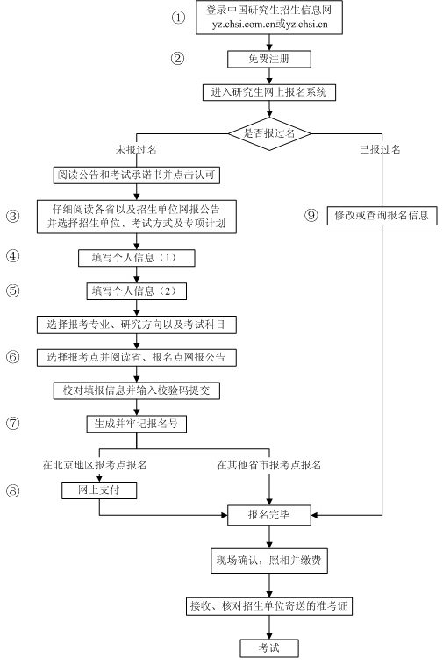
- 现场确认
1.现场确认时间 ：2009年11月10日至11月14日。逾期不再补办。
2.现场确认地点：华中科技大学关山口主校区东四食堂三楼
现场确认报名时需带资料：
1. 考生在现场确认和考试期间使用的有效身份证件，仅限以下四种：“居民身份证”“军官证”“文职干部证”“军校学员证”。
2.学历证书；
3.网上报名编号（即网上报名成功后系统显示的9位数字报名号）；
现场确认程序：
缴费 验证 照相 核对个人信息并签字 交回信息表 报名结束
特别提醒：考生按规定交纳报考费（考生办理报考手续交纳报考费后，不再退还）；
未到现场确认的报名属无效报名；
（三）考试
1、考试日期：2010年1月9日至1月10日（具体安排见准考证）。
2、考试时间：上午8:30-11:30,下午14:00-17:00（以北京时间为准）
3、考试地点：华中科技大学

